Reporte de Completo de Proyecto

Fecha de generación de reporte: 01/12/2015 9:47:08

Nombre de proyecto: Proyecto X

Fecha de ejecución: 09/12/2015

Responsable de ejecución: Jeffry Venegas Montoya

Propósito de diseño: PropositoX1

Fecha de ejecución inicial: 09/12/2015

Fecha de última ejecución: 26/12/2015

Responsable de última ejecución: Daniel Muñoz Rojas

|  |  |  |  |
| --- | --- | --- | --- |
| **Estado** | **Casos** | **Cantidad** | **Porcentaje** |
| Satisfactoria | RF(1)1 - Tipo: Validación | 1 | 25% |
| Fallida | RF(1)2 - Tipo: Funcionalidad  RF(1)2 - Tipo: Ortografía | 2 | 50% |
| Cancelada |  | 0 | 0% |
| Pendiente | RF(1)1 - Tipo: Excepciones | 1 | 25% |

|  |  |  |  |
| --- | --- | --- | --- |
| **No Conformidad** | **Casos** | **Cantidad** | **Porcentaje** |
| Funcionalidad | RF(1)2 - Estado: Fallida | 1 | 25% |
| Validación | RF(1)1 - Estado: Satisfactoria | 1 | 25% |
| Opciones que no funcionaban |  | 0 | 0% |
| Error de usabilidad |  | 0 | 0% |
| Excepciones | RF(1)1 - Estado: Pendiente | 1 | 25% |
| No correspondencia |  | 0 | 0% |
| Ortografía | RF(1)2 - Estado: Fallida | 1 | 25% |

|  |  |  |  |  |
| --- | --- | --- | --- | --- |
| **Caso** | **Tipo** | **Descripción** | **Justificación** | **Estado** |
| RF(1)1 | Validación | desc | just | Satisfactoria |
| RF(1)2 | Funcionalidad | desc | just | Fallida |
| RF(1)2 | Ortografía | desc | just | Fallida |
| RF(1)1 | Excepciones | desc | just | Pendiente |

Nombre de proyecto: Proyecto Y

Fecha de ejecución: 19/11/2015

Responsable de ejecución: Angelica Fallas Blanco

Propósito de diseño: PropositoY1

Fecha de ejecución inicial: 09/11/2015

Fecha de última ejecución: 19/11/2015

Responsable de última ejecución: Angelica Fallas Blanco

|  |  |  |  |
| --- | --- | --- | --- |
| **Estado** | **Casos** | **Cantidad** | **Porcentaje** |
| Satisfactoria | RF(2)1 - Tipo: Funcionalidad  RF(2)1 - Tipo: Error de usabilidad | 2 | 40% |
| Fallida | RF(2)2 - Tipo: Validación  RF(2)2 - Tipo: Validación | 2 | 40% |
| Cancelada | RF(2)2 - Tipo: Funcionalidad | 1 | 20% |
| Pendiente |  | 0 | 0% |

|  |  |  |  |
| --- | --- | --- | --- |
| **No Conformidad** | **Casos** | **Cantidad** | **Porcentaje** |
| Funcionalidad | RF(2)1 - Estado: Satisfactoria  RF(2)2 - Estado: Cancelada | 2 | 40% |
| Validación | RF(2)2 - Estado: Fallida  RF(2)2 - Estado: Fallida | 2 | 40% |
| Opciones que no funcionaban |  | 0 | 0% |
| Error de usabilidad | RF(2)1 - Estado: Satisfactoria | 1 | 20% |
| Excepciones |  | 0 | 0% |
| No correspondencia |  | 0 | 0% |
| Ortografía |  | 0 | 0% |

|  |  |  |  |  |
| --- | --- | --- | --- | --- |
| **Caso** | **Tipo** | **Descripción** | **Justificación** | **Estado** |
| RF(2)1 | Funcionalidad | desc | just | Satisfactoria |
| RF(2)2 | Validación | desc | just | Fallida |
| RF(2)2 | Funcionalidad | desc | just | Cancelada |
| RF(2)1 | Error de usabilidad | desc | just | Satisfactoria |
| RF(2)2 | Validación | desc | just | Fallida |

**Gráfica de porcentaje de casos aceptados en proyectos**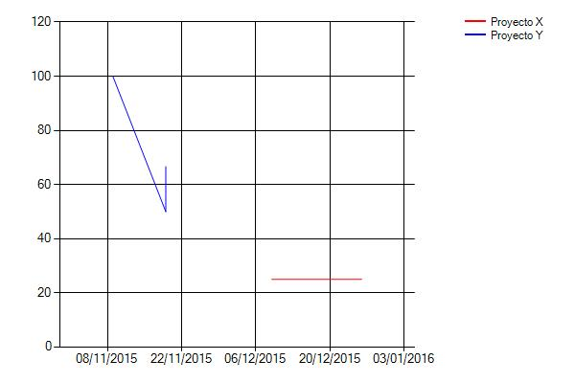

**Gráfica de porcentaje de casos no aceptados en proyectos**